РАСПОРЯЖЕНИЕ

АДМИНИСТРАЦИИ ГОРОДА ОМСКА

от 14 августа 2024 года № 187-р

О внесении изменения в распоряжение Администрации города Омска  
от 25 июля 2024 года № 170-р «Об условиях приватизации муниципального имущества города Омска»

Руководствуясь Федеральным законом «Об общих принципах организации местного самоуправления в Российской Федерации», Уставом города Омска:

1. Приложение № 2 к распоряжению Администрации города Омска  
от 25 июля 2024 года № 170-р «Об условиях приватизации муниципального имущества города Омска» изложить в новой редакции согласно приложению  
к настоящему распоряжению.

2. Департаменту имущественных отношений Администрации города Омска разместить настоящее распоряжение в сети «Интернет» на официальном сайте Российской Федерации для размещения информации о проведении торгов.

3. Департаменту информационной политики Администрации города Омска официально опубликовать настоящее распоряжение и разместить  
его на официальном сайте Администрации города Омска в информационно-телекоммуникационной сети «Интернет».

4. Контроль за исполнением настоящего распоряжения возложить  
на первого заместителя Мэра города Омска, директора департамента имущественных отношений Администрации города Омска Е.А. Романина.

Мэр города Омска С.Н. Шелест

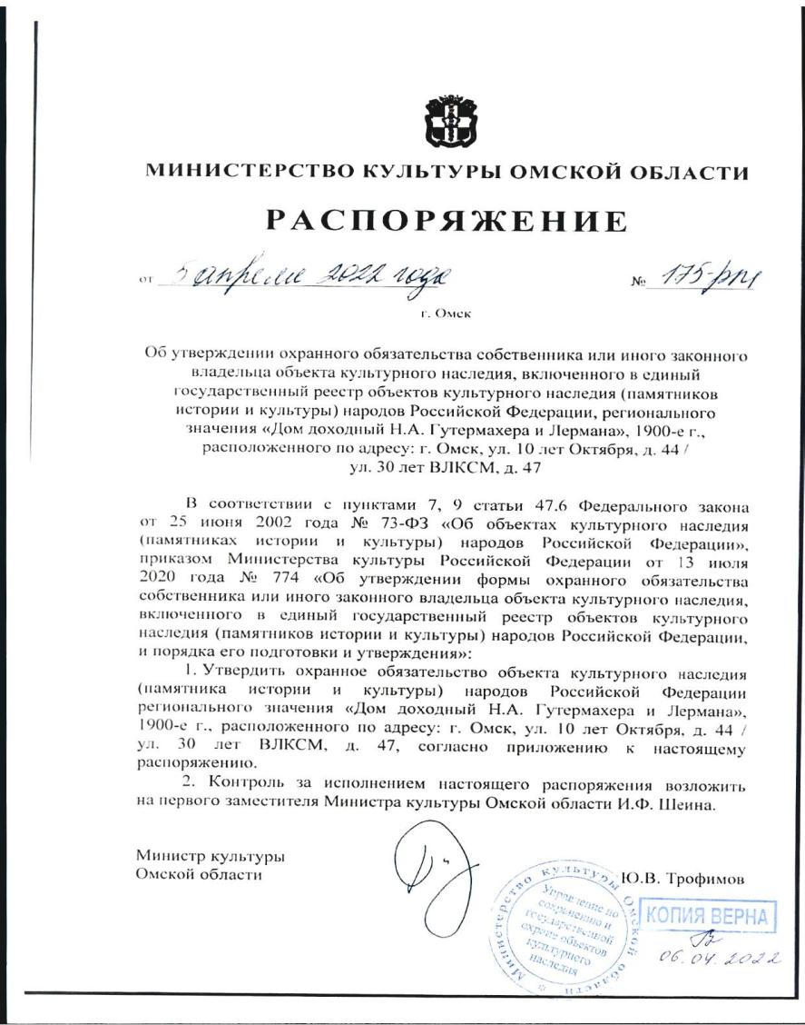

Приложение

к распоряжению Администрации города Омска

от 14 августа 2024 года № 187-р

«Приложение № 2

к распоряжению Администрации города Омска

от 25 июля 2024 года № 170-р



